E.M.E F. “PROFESSORA CLÉLIA MACHADO DE FREITAS”
PERÍODO: 05 A 09 DE ABRIL DE 2021
DISCIPLINA: EDUCAÇÃO FÍSICA
PROFESSOR (A): RAFAEL TOKIMATU
ALUNO(A):_____________________________________________
1º AO 5º ANOS – MANHÃ E TARDE
Data: __/__/____
LINK DO VÍDEO

EDUCAÇÃO FÍSICA – LABIRINTO HUMANO

Olá pessoal, tudo bem com vocês?
A nossa brincadeira da semana será o LABIRINTO HUMANO. Essa brincadeira é uma evolução da brincadeira do labirinto que realizamos em aulas passadas.
Para brincar vamos utilizar os seguintes materiais:
- Duas bolinhas de papel
- Fita adesiva/ Giz/ Tijolo – Objeto para marcar/desenhar no chão

CONSTRUINDO E JOGANDO - O LABIRINTO HUMANO.

No chão faça um traçado (caminho) e coloque paradas (marcação) nele e depois defina a entrada e a saída do labirinto.
Os jogadores ficam na entrada do labirinto com uma bolinha de papel.
Para jogar é muito simples. Os jogadores ficam um de frente para o outro e o labirinto no meio deles.
Um jogador coloca os braços para trás e esconde a bolinha em uma das mãos, depois cruza os braços na frente do oponente para ele escolher uma das mãos e tentar acertar em qual mão a bolinha de papel está.
O jogador que acerta a mão da bolinha de papel, caminha pelo labirinto e para na próxima marcação, se ele errar, continua no lugar.
Vence o jogo quem chegar primeiro na saída do labirinto.

ATENÇÃO: Para andar pelo labirinto podemos jogar de várias maneiras, como por exemplo: Pedra, papel e tesoura; Tabuada; Adivinhas; etc.

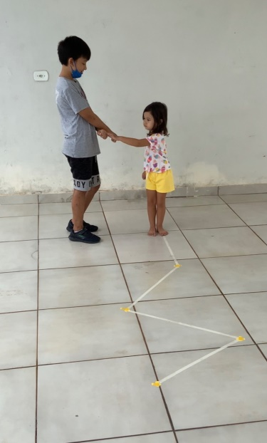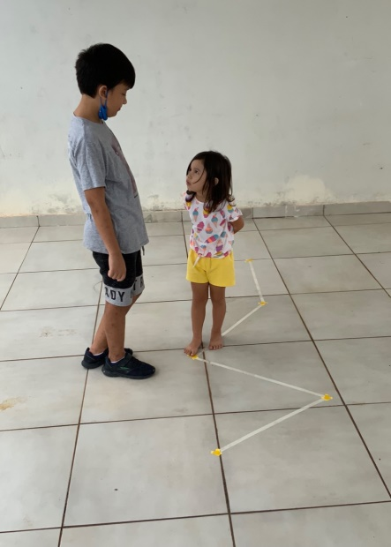

UM BRAÇO E ATÉ MAIS !!!

